Sommaire

Dépendance et Installation

**Dépendance et installation:**

Pour ce cours, nous aurons besoins de télécharger et d’installer les logiciels ci-dessous :

* Visual Studio 2022 : <https://visualstudio.microsoft.com/fr/vs/>
* Microsoft SQLSERVER 2020 : <https://www.microsoft.com/fr-fr/sql-server/sql-server-downloads>

Dans le cas de visual studio 2022, des dépendances seront nécessaires. Rendez-vous donc dans Visual studio installer et appuyer sur le bouton modifier :

Ensuite sélectionner l’ASP.NET and web development et .NET desktop development puis modifier :

Réalisation d’un projet web

Création du projet ASP.NET CORE MVC

Dans visual studio 2022, créer un nouveau projet. Ensuite, chercher le projet ASP.NET CORE Web App (MVC) :

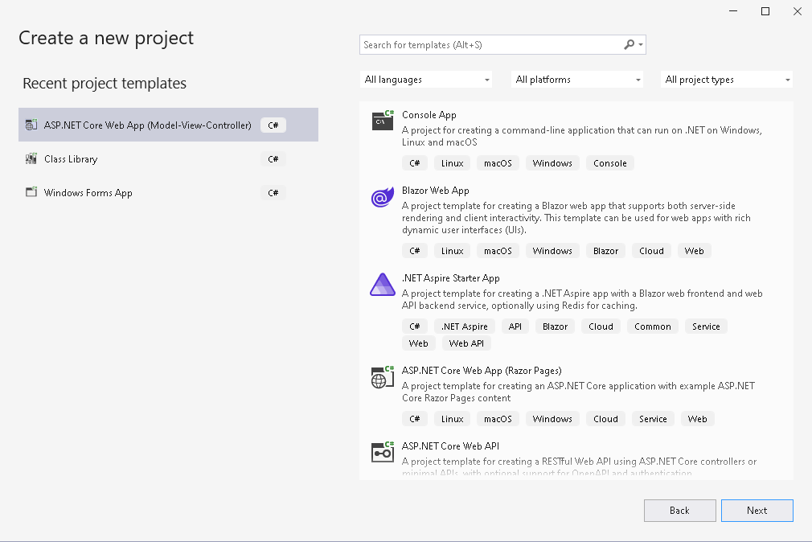

Appuyer next, renseigner le nom du projet en haut et celui de la solution juste en bas puis next :

Et enfin créer. Voici donc ce que ça nous donne :

Et lorsqu’on l’exécute, on a se résultat :